**Государственное бюджетное учреждение Калининградской области**

**«Отряд государственной противопожарной службы и обеспечения мероприятий гражданской обороны»**

**ОТДЕЛ МОНИТОРИНГА И ПРОГНОЗИРОВАНИЯ ЧРЕЗВЫЧАЙНЫХ СИТУАЦИЙ**

**\_\_\_Сentre of monitoring and forecasting of extreme situations\_\_\_**

|  |
| --- |
| ***236003 г. Калининград, Московский пр-т, 188***  ***тел., факс (4012) 311-288; E-mail:*** [***tcmp\_klg@mail.ru***](mailto:tcmp_klg@mail.ru) |

**10 июля 2020 г. № 626 - ОМП ЧС**

**Организациям и учреждениям  
в соответствии с Табелем передачи  
прогностической информации**

##### ОПЕРАТИВНЫЙ ЕЖЕДНЕВНЫЙ ПРОГНОЗ

##### чрезвычайных ситуаций (ЧС) на территории Калининградской области

**с 10 июля 2020 года по 13 июля 2020 года**

Подготовлен на основании информации Калининградского ЦГМС, Управления Федеральной службы по надзору  
в сфере защиты прав потребителей и благополучия человека по Калининградской области, Центрального управления  
Федеральной службы по экологическому, технологическому и атомному надзору, ИЗМИРАН, Филиала ФГБУ  
«Администрация морских портов Балтийского моря» в порту Калининград

|  |
| --- |
| **ПРЕДУПРЕЖДЕНИЕ**  **об опасных гидрометеорологических явлениях: нет.** |

|  |  |  |  |  |  |  |  |
| --- | --- | --- | --- | --- | --- | --- | --- |
|  | **Погода безопасна** |  | **Погода потенциально опасна, возможны неблагоприятные (НЯ) гидрометеорологические явления** |  | **Погода опасна. Имеется вероятность стихийных бедствий, нанесения ущерба** |  | **Погода очень опасна. Имеется вероятность крупных разрушений и катастроф** |

**1.АНАЛИЗ РИСКА**

**(ОПЕРАТИВНАЯ ИНФОРМАЦИЯ)**

**1.1.МОНИТОРИНГ**

**1.1.1. Метеорологический на 06.00 МСК по данным Гидрометцентра России (**[**meteoinfo.ru**](http://meteoinfo.ru/)**)**

|  |  |  |  |  |  |  |
| --- | --- | --- | --- | --- | --- | --- |
| **Метеорологические величины** | **Балтийск** | **Пионерский** | **Калининград** | **Железно-дорожный** | **Черняховск** | **Советск** |
| **Т воздуха, 0С** | **17,4** | **16,2** | **17,0** | **16,7** | **16,8** | **15,3** |
| **Направление ветра** | **юго-западный** | **западный** | **южный** | **юго-западный** | **юго-западный** | **южный** |
| **Скорость ветра, м/с** | **8** | **3** | **4** | **3** | **3** | **3** |
| **Видимость, км** | **20** | **4** | **4** | **20** | **4** | **4** |
| **Осадки за 12 ч., мм** | **5** | **16** | **7** | **7** | **7** | **11** |
| **Комментарий к погоде** | **нет** | **ливневый дождь слабый** | **дождь** | **дождь** | **дымка** | **ливневый дождь слабый** |
| **Вывод: метеорологические явления, способные вызвать ЧС, не наблюдались.** | | | | | | |

**1.1.2. Средняя суточная температура воздуха в г. Калининград**

**Отопительный период должен начинаться не позднее и заканчиваться не ранее дня, следующего за днем окончания5-дневного периода, в течение которого соответственно среднесуточная температура наружного воздуха ниже 80С или среднесуточная температура наружного воздуха выше 80С.(Постановление Правительства РФ от 06.05.2011 №354 (в ред.** [**Постановления**](consultantplus://offline/ref=AB0D567F87A51B1FA4B7F52FB50E0D9B62B47C422E328351E702A72ADB52CC5B71F0F1B215AF050EXEr7M) **Правительства РФ от 25.12.2015 N 1434) "О предоставлении коммунальных услуг собственникам и пользователям помещений в многоквартирных домах и жилых домов").**

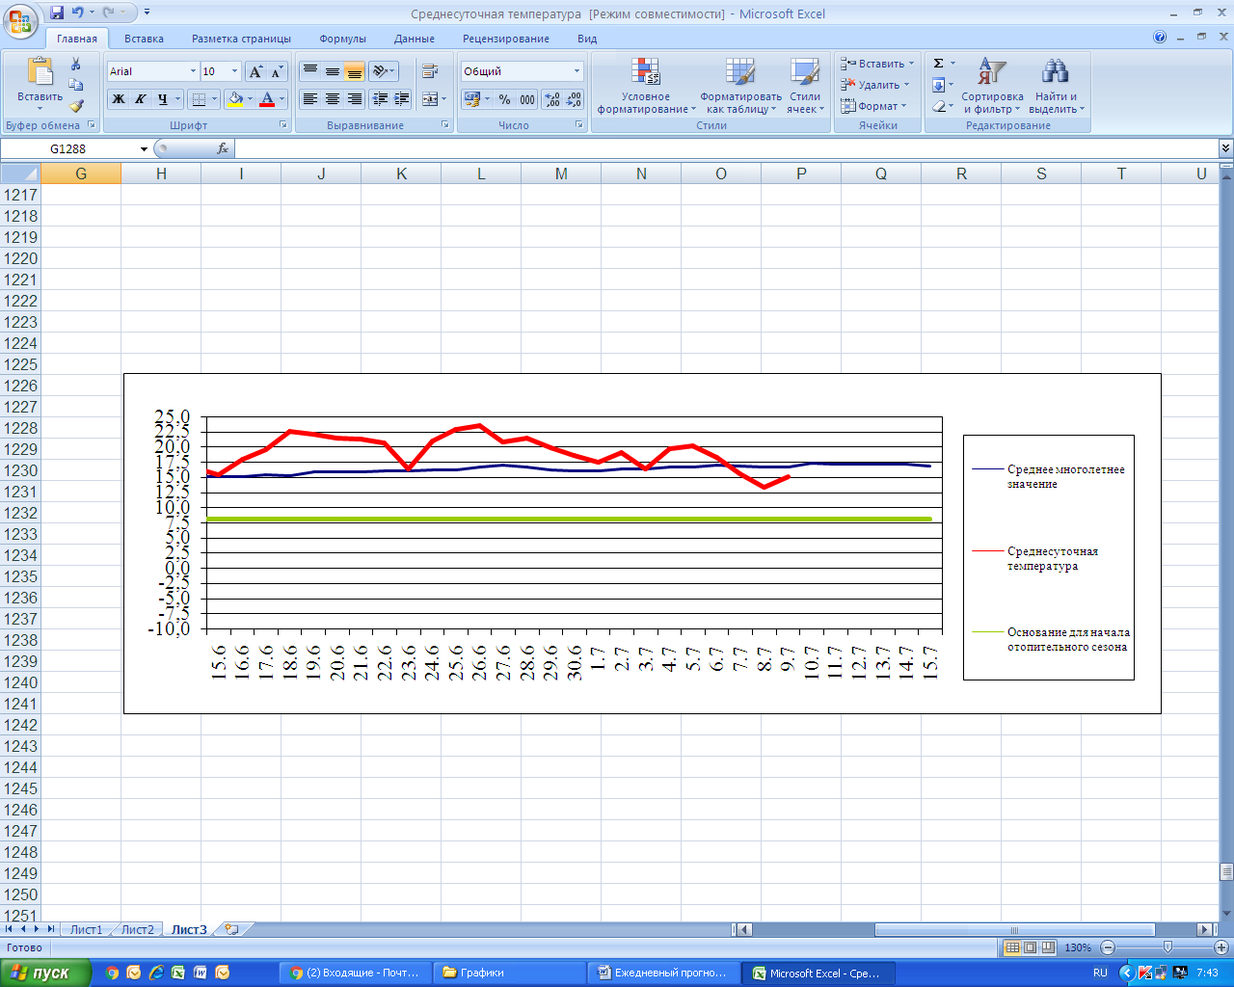

**1.1.3. Гидрологический (информация Калининградского ЦГМС-филиала ФГБУ Северо-Западное УГМС, Администрации Морского порта Калининград)**

|  |  |
| --- | --- |
| **Паводковая обстановка (существенные изменения в режиме рек области):** | **уровень воды на реках области не приближается к опасным значениям** |

**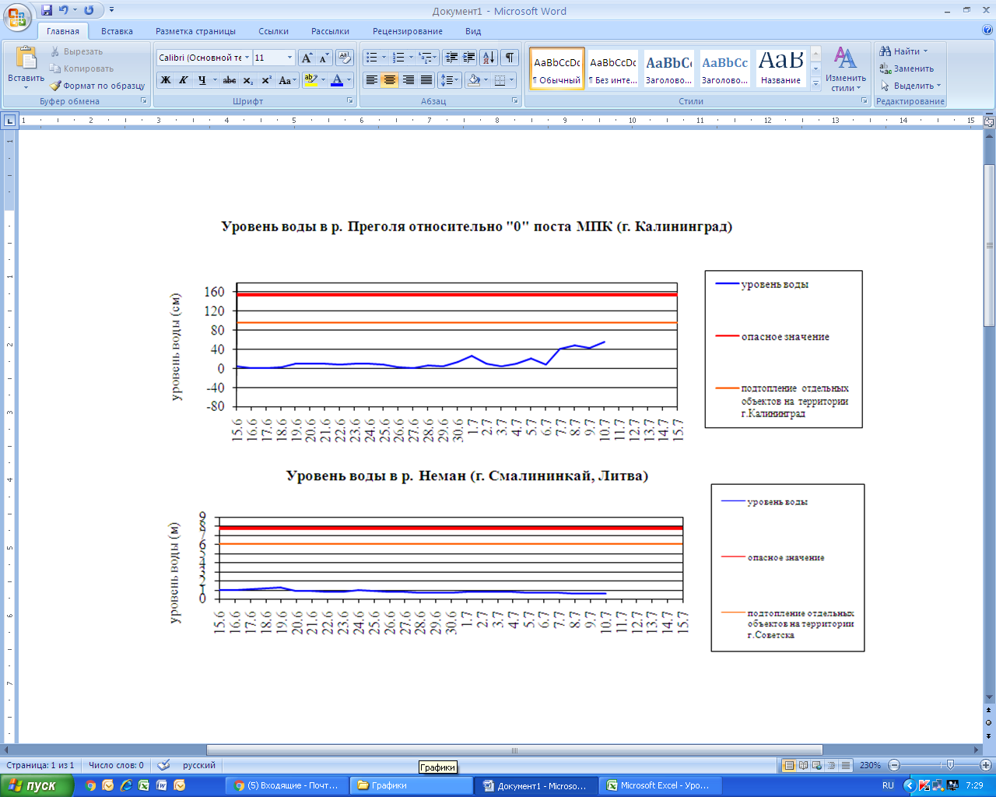**

**1.1.4. Лесопожарный (информация агентства по охране, воспроизводству и использованию объектов животного  
 мира и лесов Калининградской области и ЦУКС ГУ МЧС России по Калининградской области):**

|  |  |  |  |  |  |
| --- | --- | --- | --- | --- | --- |
| **Класс пожарной опасности** | **I** | **II** | **III** | **IV** | **V** |
| **Степень опасности** | **отсутствует** | **малая** | **средняя** | **высокая** | **чрезвычайная** |

|  |  |  |
| --- | --- | --- |
| **Пункт наблюдения** | **Класс пожарной опасности по условиям погоды** | **Степень пожарной опасности** |
| **Калининград** | **1** | **отсутствует** |
| **Пионерск** | **1** | **отсутствует** |
| **Балтийск** | **1** | **отсутствует** |
| **Советск** | **1** | **отсутствует** |
| **Железнодорожный** | **1** | **отсутствует** |
| **Черняховск** | **1** | **отсутствует** |
| **Мамоново** | **2** | **малая** |

|  |  |  |  |
| --- | --- | --- | --- |
|  | **За сутки** | **АППГ** | **Всего в 2020 году** |
| Количество природных пожаров: | 0 | 0 | 699 |
| в том числе ландшафтных пожаров: | 0 | 0 | 682 |
| в том числе лесных пожаров: | 0 | 0 | 17 |
| Действующие лесные пожары | нет | нет | нет |

По Калининградской области пожароопасность 1-2 класса.

**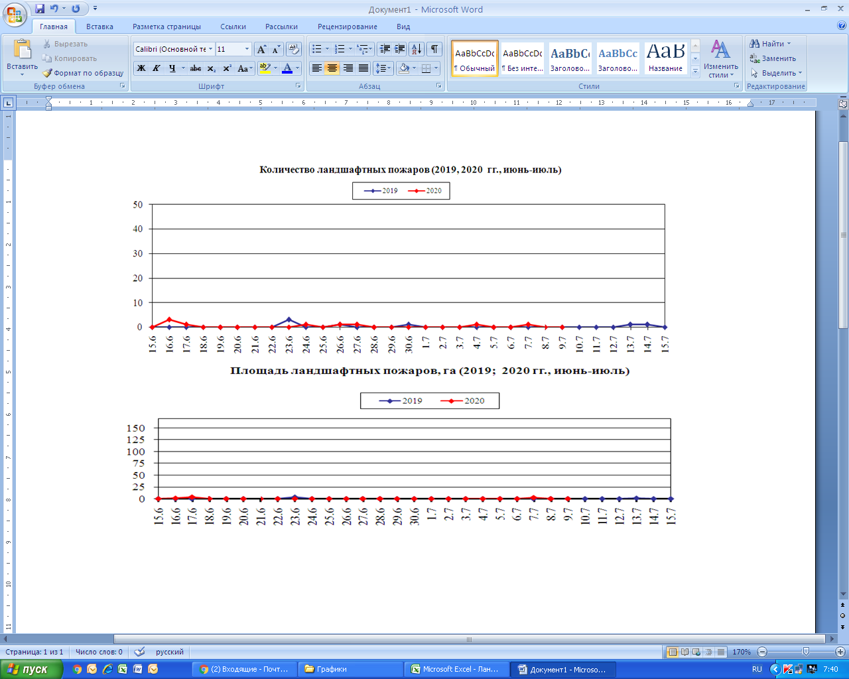**

**1.1.5. Агрометеорологический мониторинг**

|  |  |  |  |
| --- | --- | --- | --- |
| **Опасные явления** | **Место (наблюдательные подразделения КЦГМС)** | **Срок** | **Примечания** |
| **Переувлажнение почвы** | **нет** | **нет** | **нет** |
| **Засуха атмосферная** | **нет** | **нет** | **нет** |
| **Заморозки** | **нет** | **нет** | **нет** |

**1.1.6. Радиационый**

|  |  |  |  |  |  |  |
| --- | --- | --- | --- | --- | --- | --- |
| **№** | **Станция мониторинга** | **Долгота, град.** | **Широта, град.** | **Высота, м** | **Пределы колебания фонового уровня** | **МЭД гамма-излучения, мкЗв/ч (мкР/ч)** |
| **1.** | **Балтийск** | 19.88 | 54.65 | 4 | 0,10 – 0,16мкЗв/ч (10 – 16мкР/ч) | **0,14 (15)** |
| **2.** | **Мамоново** | 19.93 | 54.47 | 28 | **0,11 (12)** |
| **3.** | **Пионерский** | 20.15 | 54.95 | 39 | **0,11 (12)** |
| **4.** | **Калининград** | 20.55 | 54.72 | 21 | **0,15 (16)** |
| **5.** | **Железнодорожный** | 21.30 | 54.37 | 50 | **0,11 (12)** |
| **6.** | **Черняховск** | 21.77 | 54.63 | 25 | **0,12 (13)** |
| **7.** | **Советск** | 21.93 | 55.08 | 37 | **0,13 (14)** |

**1.1.7.Химический(постоянно осуществляется собственниками и эксплуатирующими организациями стационарных химически опасных объектов)**

**Выбросов (сбросов) в атмосферу, гидросферу, и литосферу АХОВ на территориях  
химически опасных объектов, в санитарно-защитных и охранных зонах не обнаружено.**

**1.1.8.Геофизический**

|  |  |
| --- | --- |
| **Геомагнитная обстановка:** | **очень спокойная** |
| **Вспышечная активность солнца:** | **очень низкая** |

**1.1.9. Эпидемиологический, эпизоотический и фитосанитарный**

|  |  |
| --- | --- |
| **Эпидемиологическая обстановка:** | **неблагополучная по COVID-19.**  На территории Калининградской области введены ограничительные мероприятия (карантин) с запретом проведения деловых, спортивных, культурных, развлекательных, публичных и иных массовых мероприятий по 31 мая 2020 года. (Постановление Правительства Калининградской области от 16 марта 2020 года №134, с изменениями от 04 июля 2020 года № 439). |
| **Эпизоотическая обстановка:** | **благополучная** |
| **Фитосанитарная обстановка:** | **благополучная** |

**1.1.10. Техногенных и природных ЧС, аварий и инцидентов, близких по параметрам к ЧС**

|  |  |  |  |
| --- | --- | --- | --- |
| **Характер** | **Место** | **Дата** | **Описание** |
| **нет** | **нет** | **нет** | **нет** |

**1.2.ПРОГНОСТИЧЕСКАЯ ИНФОРМАЦИЯ**

**1.2.1. Прогноз метеорологических условий по территории Калининградской области на сутки и последующие двое суток - (информация Калининградского ЦГМС)**

|  |  |  |  |  |
| --- | --- | --- | --- | --- |
| **Дата** | **10.07.2020** | **11.07.2020** | | **12.07.2020** |
| **Время** | **09.00-21.00** | **21.00-09.00** | **09.00-21.00** | **21.00-09.00** |
| **Облачность** | **облачно с прояснениями** | **облачно с прояснениями** | **облачно с прояснениями** | **облачно с прояснениями** |
| **Осадки** | **кратковременные дожди** | **дождь** | **местами кратковременный дождь** | **утром кратковременный дождь** |
| **Ветер** | **юго-западный, западный 6-11 м/с, вечером юго-восточный 4-9 м/с** | **южный 5-10 м/с, с середины ночи юго-западный, западный 12-16 м/с** | **юго-западный, западный 12-16 м/с** | **западный 6-11 м/с, местами 12-14 м/с** |
| **Температура** | **+18…+230С** | **+11…+160С** | **+16…+210С** | **+9…+140С** |
| **Явления** | **нет** | **нет** | **нет** | **нет** |
| **Видимость** | **4-7 км** | **4-7 км** | **4-7 км** | **4-7 км** |
| **Выводы** | **Метеорологические явления способные вызвать ЧС не прогнозируются.** | | | |

**1.2.2. Вспомогательный прогноз метеорологических условий по пунктам Калининградской области на сутки (информация Гидрометцентра России)**

|  |  |  |  |  |  |  |
| --- | --- | --- | --- | --- | --- | --- |
| **Метеоро-логические величины** | **Пункты наблюдения** | | | | | |
| **Балтийск** | **Пионерский** | **Калининград** | **Железно-**  **дорожный** | **Черняховск** | **Советск** |
| **Т воздуха днем/ночью, 0С** | **19/16** | **20/13** | **22/14** | **22/15** | **23/14** | **22/14** |
| **Осадки, мм** | **3,5** | **2,6** | **3,7** | **3,6** | **4,6** | **1,8** |
| **Направление  ветра** | **юго-западный** | **западный** | **юго-западный** | **юго-западный** | **юго-западный** | **юго-западный** |
| **Скорость ветра, м/с** | **2** | **1** | **1** | **2** | **3** | **1** |
| **Комментарий к прогнозу погоды** | **облачно,  дождь** | **облачно с прояснениями,  дождь** | **облачно,  дождь** | **облачно,  дождь** | **облачно,  дождь** | **облачно, временами небольшой  дождь** | **12** | **10** | **7** | **7** | **8** |

**1.2.3. Агрометеорологический прогноз:** В течение суток опасные агрометеорологические явления не прогнозируются.

**1.2.4. Прогноз космической погоды:** вспышечная активность ожидается очень низкая. Геомагнитное поле очень спокойное. Радиационная обстановка - невозмущенная. Возможно ухудшение условий КВ-радиосвязи в отдельные часы суток.

**1.2.5. Прогноз высоты волны и направления волн в Балтийском море**

|  |  |
| --- | --- |
| http://193.7.160.230/web/esimo/balt/wwf/img/balt_swh_015.png | **Высота волн в юго-восточной части Балтийского моря до 1 м**  **у побережья Калининградской области до 0,5 м** |

**1.2.6. Прогноз природных опасностей на территории Европы**

|  |  |  |
| --- | --- | --- |
|  | **Условные обозначения явлений** | |
| **wf_01** | **ветер** |
|  | **сильные осадки** |
| **wf_08** | **высокая пожарная опасность лесов** |
| **wf_04** | **туман** |
| **wf_05** | **экстремально высокая температура воздуха** |
|  | **подтопление** |
| **wf_03** | **гроза** |
| **wf_07** | **высокий прибой** |
| **Угрозы природного характера на территории Европы, способные вызвать ЧС, на территории**  **Калининградской области отсутствуют.** | | |

**2. ОЦЕНКА РИСКА**

**2.1. ПРОГНОЗ ЧРЕЗВЫЧАЙНЫХ СИТУАЦИЙ**

**2.1.1. Природные чрезвычайные ситуации**

|  |  |
| --- | --- |
| Возможные ЧС: (на основании анализа данных многолетних наблюдений, краткосрочного метеопрогноза, с учетом возможных  природных опасностей на территории европейских стран) | **не прогнозируются** |

**2.1.2. Техногенные чрезвычайные ситуации**

|  |  |
| --- | --- |
| Возможные ЧС:  (на основании анализа данных многолетних наблюдений) | **локального характера, обусловленные:**  - авариями на автодорогах (0,003);  - авариями на судах (0,002). |

**2.1.3.Биолого-социальные чрезвычайные ситуации**

|  |  |
| --- | --- |
| Возможные ЧС: (на основании данных многолетних наблюдений и анализа эпидемиологической, эпизоотической и фитосанитарной обстановки) | **не прогнозируются** |

**Дежурный по отделу Юрченко А.А.**